**YMGK DERSİ ALFA SÜRÜMÜ DOKÜMANI**

**\* Ekip Bildirim Formu**

-Adres Bağlantısı ;

* <https://docs.google.com/forms/d/e/1FAIpQLSem00FurlRYynE52FagIvE-9T1LX3L-doNoZLCYUO3ZzLOOtA/viewform?usp=sf_link> *

**\* Sürüm Kontrol Deposu**

- GitHup;

Grup Adı; YMGKYuzTanima

Adres Bağlantısı;* <https://github.com/orgs/YMGKYuzTanima/dashboard> *

* **Takım Rehberi**

-Dilan Ertoktaş

16542007

Mail: * [dilanertoktas@hotmail.com](mailto:dilanertoktas@hotmail.com) *

Görev: Projemizin web kısmında çalışmalar yürütmüştür. Vizeden sonra istenilen tanıtım web sitesini tasarlamıştır.

-Filiz Kaplan

170541001

Mail: * [filizkaplan465@gmail.com](mailto:filizkaplan465@gmail.com) *

Görev: Projemizin Python kısmında(arayüzlerde) çalışma yapmıştır. Sql de katkıları vardır. Python arayüzler, kamera ve şifrelemede de görev almıştır.

-Furkan Ceyran

170541020

Mail:* [170541020@firat.edu.tr](mailto:170541020@firat.edu.tr) *

Görev: Projemizin Python kısmında( kameralar ,yüz tanıma) çalışmalar yapmıştır. Python arayüzler de bağlantılarda çalışmıştır.

-Nazlı Buse Özpalabıyık

170541068

Mail: * [nazli.buse44@gmail.com](mailto:nazli.buse44@gmail.com) *

Görev: Projemizin web kısmında çalışmalar yürütmüştür. Vizeden sonra istenilen tanıtım web sitesini tasarlamıştır.

-Zeynep Gümüş(Takım Rehberi)

170541027

Mail: * [zeyzeyyzeynep@gmail.com](mailto:zeyzeyyzeynep@gmail.com) *

Görev: Projemizde sql kısmında çalışma yapmıştır ve dokümantasyon kısmını hazırlamıştır. Şifreleme de araştırma yapmış Filiz Kaplan’a yardım etmiştir , yardım alınacaklarda destek rolündedir.

* **PROJE GENEL BAKIŞ DOKÜMANI**

**Bölüm 1: Tanımlama**

*YMGK YÜZ TANIMA PROJESİ

*Zeynep GÜMÜŞ / [zeyzeyyzeynep@gmail.com](mailto:zeyzeyyzeynep@gmail.com) / Ekip Lideri

* -Dilan Ertoktaş / [dilanertoktas@hotmail.com](mailto:dilanertoktas@hotmail.com)

- Filiz Kaplan / [filizkaplan465@gmail.com](mailto:filizkaplan465@gmail.com)

- Furkan Ceyran / [170541020@firat.edu.tr](mailto:170541020@firat.edu.tr)

-Nazlı Buse Özpalabıyık / [nazli.buse44@gmail.com](mailto:nazli.buse44@gmail.com)

* <https://github.com/orgs/YMGKYuzTanima/dashboard>

* <https://ymgk21bahar.wixsite.com/my-site>

**Bölüm 2:Asansör Konuşması**

Sizinle bur da denk gelerek bence bir adım öne geçmiş bulunmaktayız. Asansöre binene kadar beni kameralarınızın takip ettiğini fark etmedim sizin gibi önemli biriyle aynı asansöre binerek büyük risk teşkil edebilirdim bu açıklığınıza bir fikrim olduğunu belirtmek isterim. Eğer kameralarınız beni giriş alanından itibaren bir yüz tanımayla tanıyıp güvenlik önlemini alıp yönlendirme yapıp hatayı minimuma indirseydi risk ortadan kalkar ve hem sizin hem de şirketin güvenliği sağlamasında bir adım atılırdı. Bu fikrimi cesaretlilikle değerlendirmenizi istiyorum. Evet ineceğimiz kata geldik iyi günler dilerim**.**

**Bölüm 3 :Genel Bakış**

Projemiz yüz tanıma projesidir amacımız sağladığımız ıp kameralar sayesinde

tanımlattığımız yüzleri , çalışma alanlarını şirkette departmanlara izinsiz giriş yapanları rapor etmektir.Benzer çalışmalara bakacak olursak bu konunda farklılığımızı eklenen özellik ve kullanımda kolaylıkla artı bir yol kazanmayı düşünüyoruz.

**Bölüm 4 :Gereksinimler**

Şirkete gelen ziyaretçinin gideceği bölümün veya kişinin izleyeceği yolda hata olmaması ve doğru yönlendirerek zaman kaybını önlemeyi amaçlıyoruz. Hedeflediğimiz kullanıcılarımız ziyaretçisi olan her alan da kullanılabilir böylelikle zaman ve yanlış yönlendirmeleri minimum hataya indirgemek amaçlanır.

**Bölüm 5 :İşlevsellik**

Projemizde işlevselliklerimizi incelersek web kısmında şirketimizin kayıt ve kişilerin görevleri için alanlarımızda oluşan kayıt ve admin kontrolü sayesinde devamlı bir kamera ya yüz tanıtma durumunda kurtulmak amacındayız. Güvenlik durumumuzu sadece ziyaretçilere yönlendirerek , ayrıca çalışma saatleri kişilerin iş disiplinlerinin artıları , eksiklikleri sisteme kayıt alınarak onlara geri dönüş yapılacak şekilde düşünüldü. Eklediğimiz yüz tanıma ıp kameralarımızda şu anlık için video kayıt alarak bize geri rapor şeklinde dönüşüm alarak izlemeyi ve hareket hızımızı artıracak. Alfa sürümümüz için işlevselliğimiz bu şekildedir.

**Bölüm 6 : Tasarım**

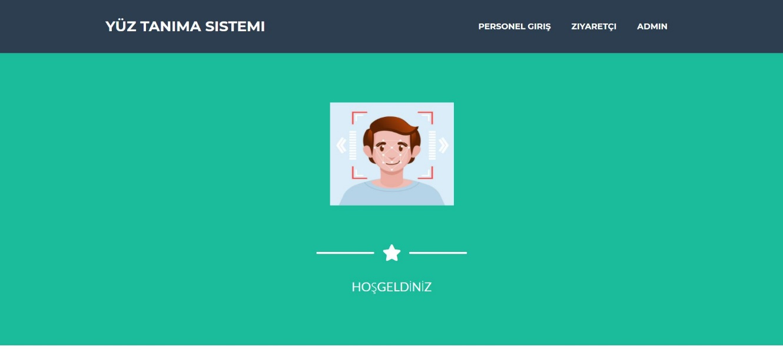

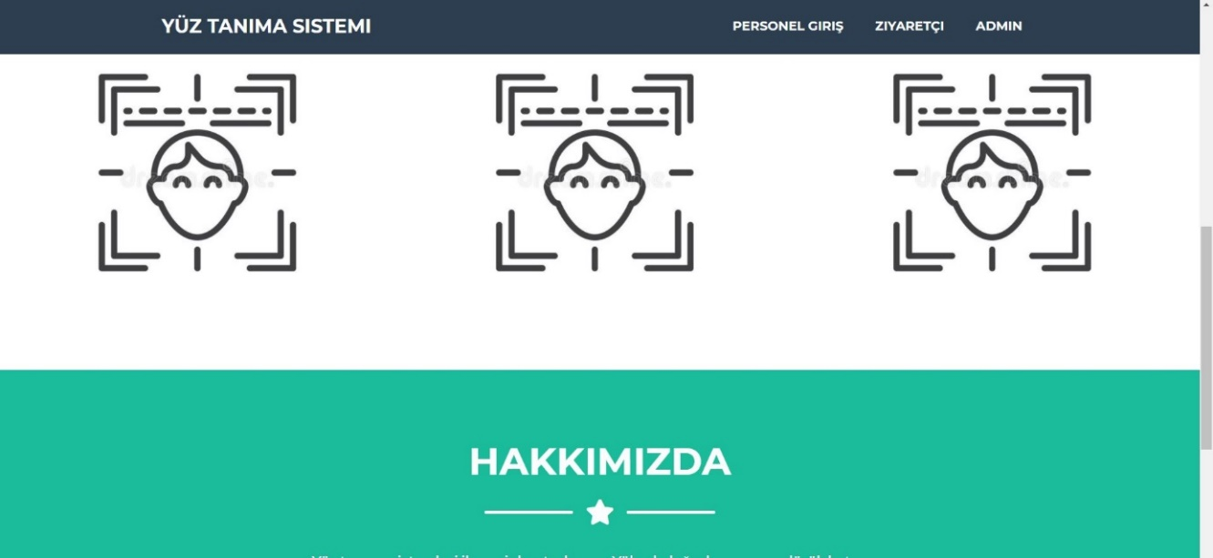

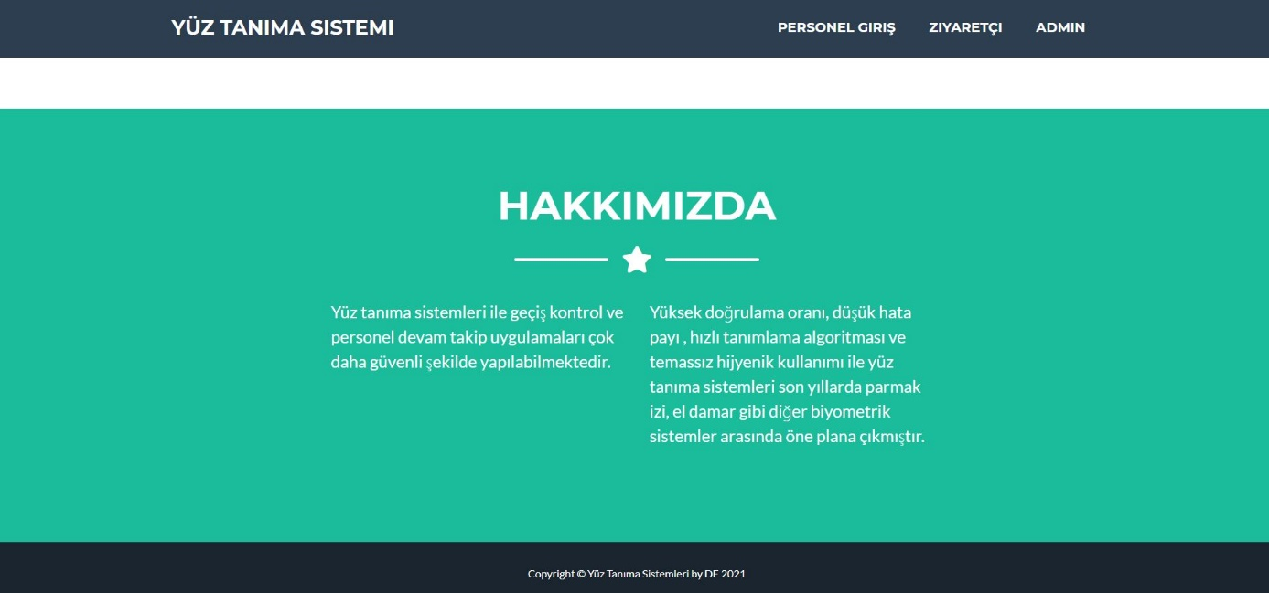

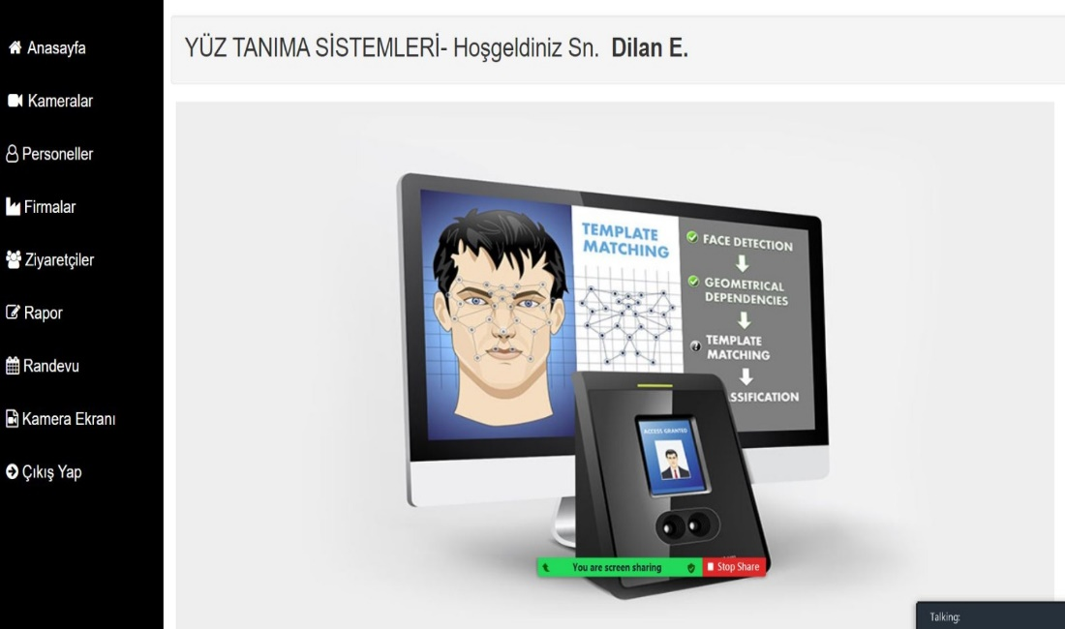

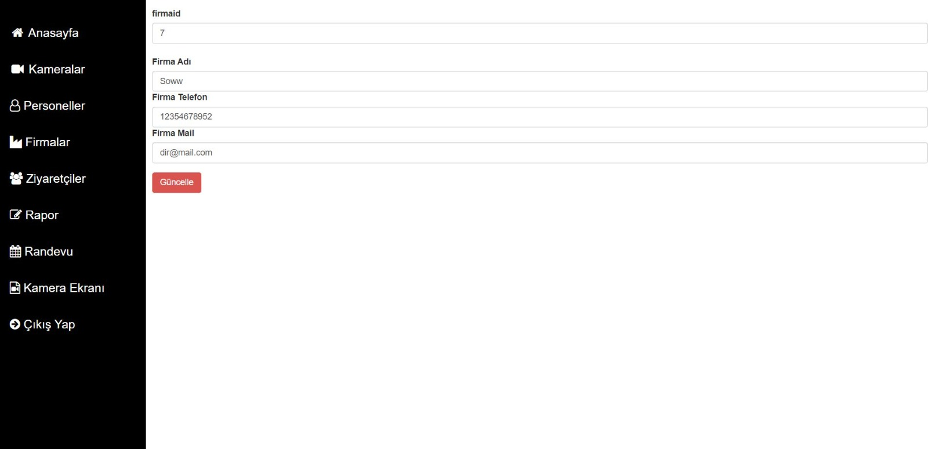

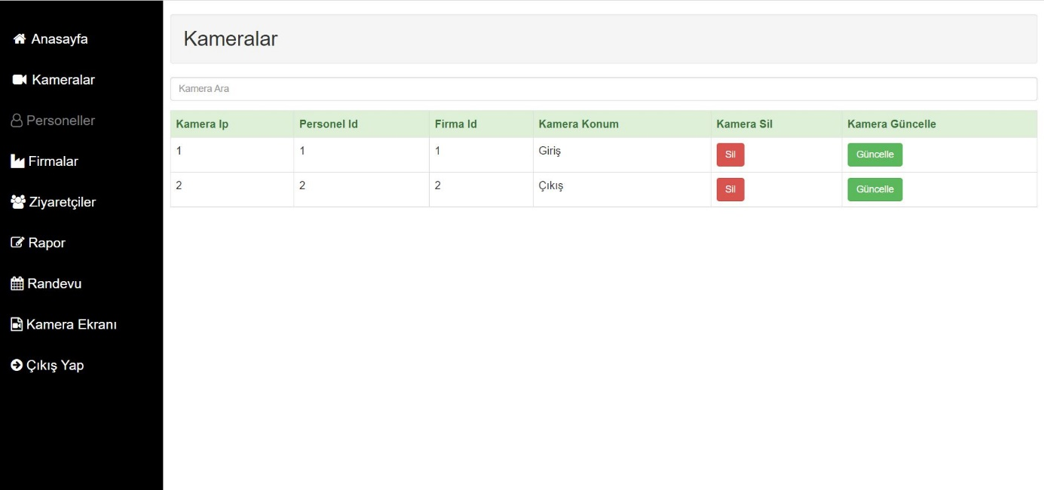

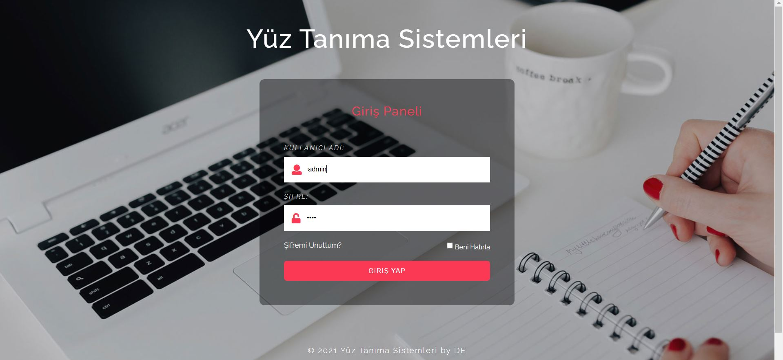

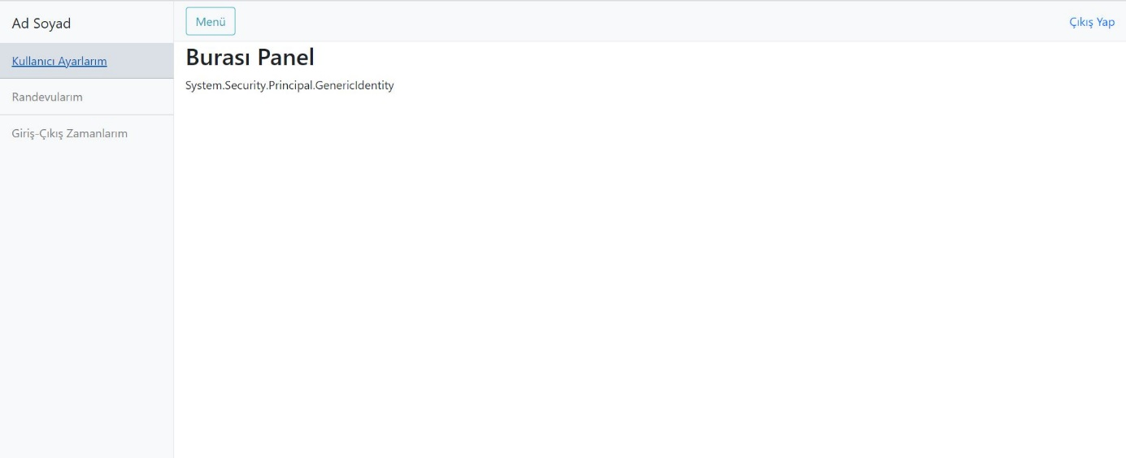

**tablo içeren bir resim

Açıklama otomatik olarak oluşturuldu**

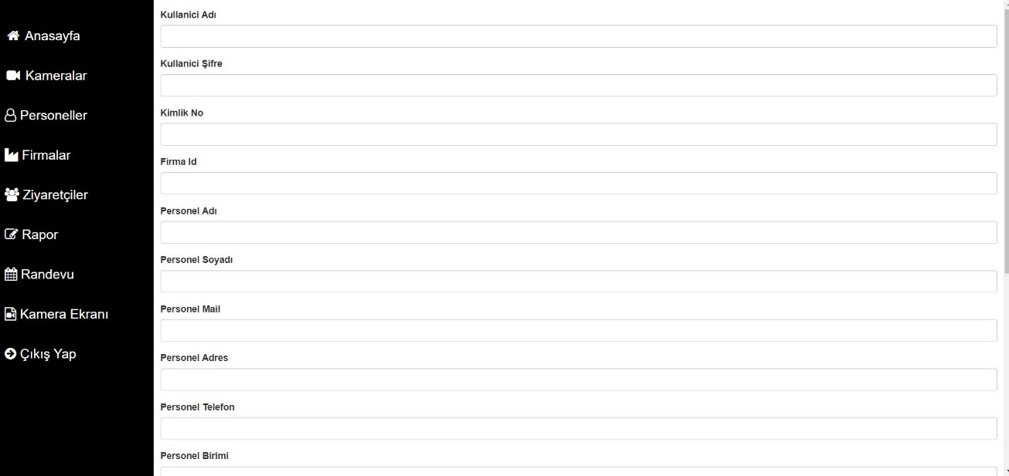

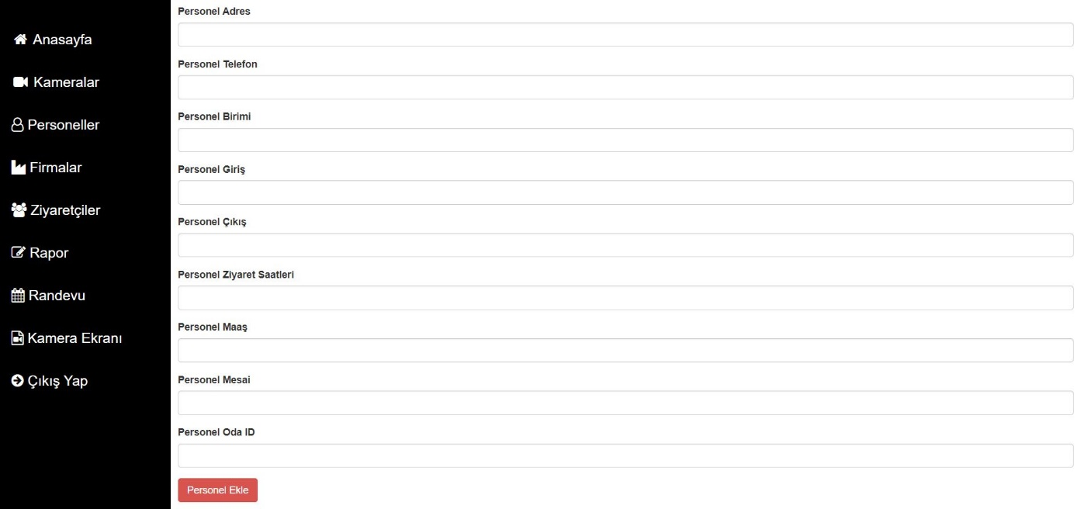

**metin içeren bir resim

Açıklama otomatik olarak oluşturuldu**

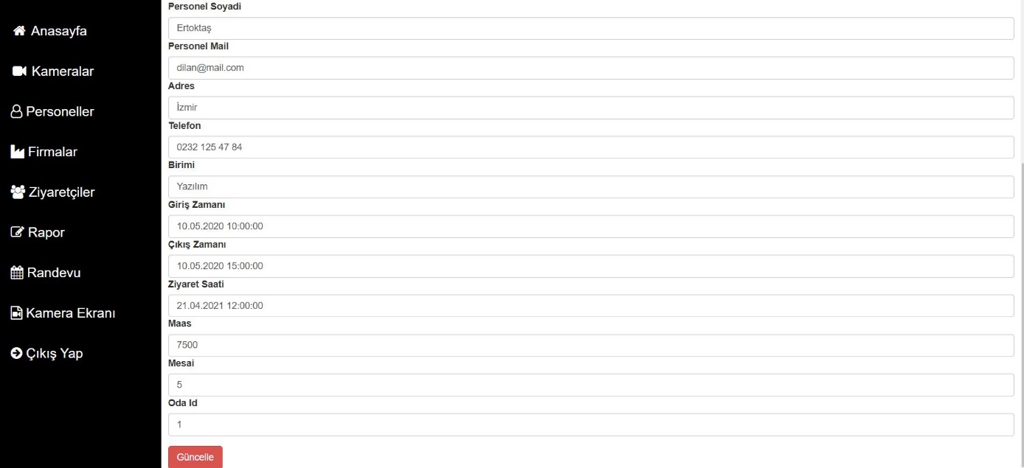

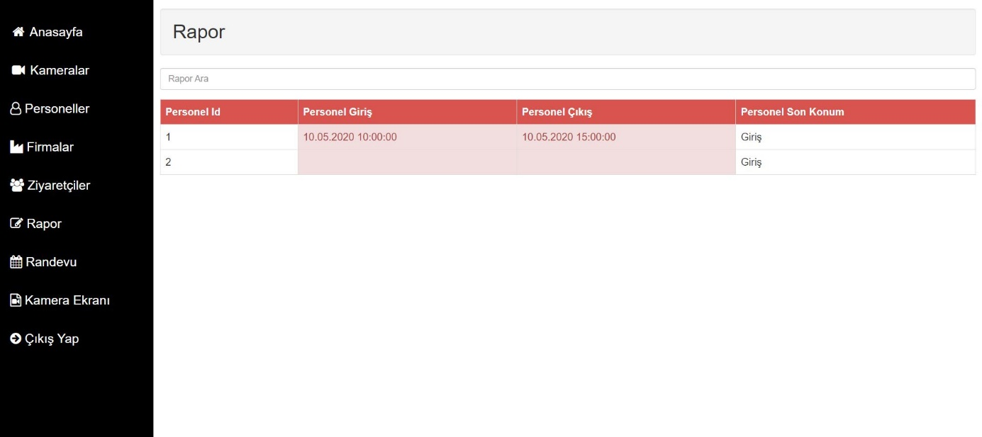

**Bölüm 7 :Dönüm Noktaları**

Projemizde teknolojiyi ileri bir boyuta taşımak amacıyla yüz tanıma sistemi sayesinde

toplumsal erişilebilirliği kolaylaştırmak için hem zamandan hem de işgücünden tasarruf ediyoruz.

**Hedefler;**

Veritabanını oluşturmak,

Web arayüzlerini tasarlamak,

Veritabanını bağlamak,

Düzenlemeler,

Çalışabilir sürüm teslim amacı,

Yüz Tanıma ,

Mesafe Ölçümü,

Beta sürümü tamamlama,

Şifreleme,

Amacına uygun oluşmuş bir proje çıktısı,

Çalışabilir halde sunma.

**Bölüm 8: Riskler**

Projemizde riskleri incelersek oluşturulmaya başladığı adımlar programların birbirine entegrelerinde sıkıntılar , veritabanında karşılaşılabilecek eksikler nedeniyle web alanında oluşan açıklıklar bizlere risk ayrıca kameraların yüz tanımında şifreleme yaparken herhangi bir hata şirket bandında güvenlik problemleri teşkil edebilir.

**\*PROJE ZAMAN ÇİZELGESİ**

|  |  |
| --- | --- |
| **Haftalar** | **Planlamalar / Yapılanlar** |
| 1. *ve 2.*   *Hafta* | Proje konusunun belirlenmesi , proje de beraber çalışılacak grup ve grup arkadaşlarını belirme. |
| 1. *Hafta* | Belirlenen konuyla beraber izlenecek yollar, yapılabilecekler, planlamalar ve gruptaki arkadaşların bilgi yapısına göre iş dağılımları konuşuldu ve belirlendi. |
| 1. *Hafta* | Gereksinimleri belirleme, grup rehberi atama ve gruptaki arkadaşlar veritabanı için oluşturulacak tablolar üstünde tartışma ve plan çizelgesi oluşturma. |
| 1. *Hafta* | Bu haftaya kadar arkadaşlarımızla dağıldığımız görevlerde nasıl ilerleme kaydedildi ve ilerlemelerde eksiklik ve düzenlemeler tartışıldı ve görevlerde tekrar yardımlaşma oldu. |
| 1. *Hafta* | Arayüz tasarımı ve veri tabanı kesinleştirilerek web kısmında ilerlemeye devam edildi , opencv öğrenilmeye başlandı arkadaşımız tarafından ve bu arada dokümanlarımız için notlar alındı. |
| 1. *Hafta* | Web kısmından sonra kameralarımız için ilerlememize bakınmak için toplanıldı , ilerlememiz de yüz algılama adımıyla devam edildi. |
| 1. *Hafta* | Projemizin alfa sürümü için son eklemelerimiz olan python arayüzleri ve yüz tanımlamalar tamamlandı ve web kısmına entegre edilerek son aşamalar oturtuldu. |
| 1. *Hafta* | Teslim edilecek sürümümüzü bütün grup boyunca tartışılarak incelendi ve ortak kararlar alındı. Sunuma hazırlanıldı**.** |
| 1. *Hafta* | Teslim edildikten sonra oluşan en son sürüm üstünde konuşuldu yeni planlamalar ve eklenecekler tartışıldı. Projenin son hali için yol haritası çizildi. |
| 1. *Hafta* | Hocamızın istediği ek web sitesi tasarlandı ve python arayüzlerinde denemeler yapıldı. |
| 1. *Hafta* | Yapılanlar konuşularak eksiklikler hatalar son durumumuz değerlendirildi. Mesafe ölçme ve şifreleme olaylarını denenip son hallerine getirilmeye çalışıldı. Web kısmı tamamlandı. Dokümanlar oluşturuldu. |
| 1. *Hafta* | Her şey bitmiş çalışan projemizin grupça tek tek incelenerek kontrol edildi durumlar başlangıçtan sonuca değerlendirildi ve son hali alındı. Herkese emeği için teşekkür edilip son planlama sunum için yapıldı. |
| 1. *Hafta* | Sunumlarımız yapıldı ve projemiz hazır halde olmuştur. Umarım sizlerin istediklerini yansıtabilmişizdir. Betelqeuse olarak teşekkür eder projemizi sizlerle paylaşmaktan gurur duyarız. |

**\*HAFTALIK DURUM TOPLANTILARI**

Youtube Linkimiz:

* * <https://www.youtube.com/channel/UCwg3mmDO0tFlUzTaMR6JtnA> *

**\* 3 CÜMLE İLE BİZ \***

* Biz mühendisiz ve işlerimizde yaptıklarımızda kendimizi bir sanat eseri

yaratıyor olarak görmeliyiz ki en mükemmel işlerimiz yapmalıyız

ve teknolojinin sanat eserlerini biz ortaya çıkarmalıyız.

Fikirlerimiz ve grup arkadaşlarımızın her bir yaptıkları kendi sanat

eserleridir.

* Danışmalık olarak yaptığımız çalışmamıza gelirsek biz hayatın her zaman

kolaylığı olduğunu ve bizim bunları mühendislikle ortaya çıkarıp

hayata sunarak her zaman kolaylık yolu sağlayacağımıza

karşı inançlarımız var. Her zaman her şey yenilikle güncellenebilir

biz bunu başarmakla ilgileniyoruz.

* Her şeyi sorun olarak görmek yerine bizim gözümüzde her şeyin

çözümü vardır diyerek o çözümleri kendi zihnimizle

harmanlayarak sorun değil çözüm odaklı mühendisler olmayı hedefliyoruz

değişim her zaman vardır sorun sadece kaçtığımızda sorun olur.